Dübel S 8 K (20) S 8 (20) K NV DÜBEL
fischerwerke

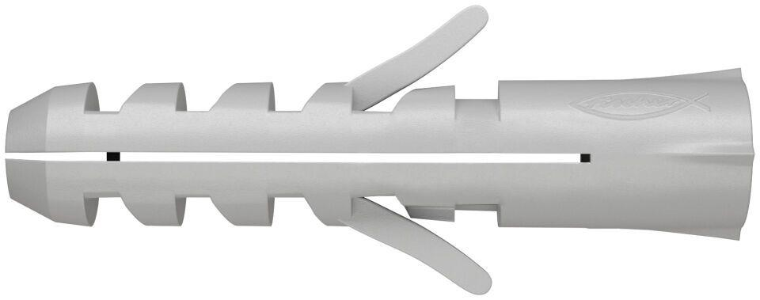Eigenschaften
GTIN:
8590369454863
HAN:
045486
Werkstoff
Kunststoff
Länge (mm)
40,00
Durchmesser (mm)
8,00

